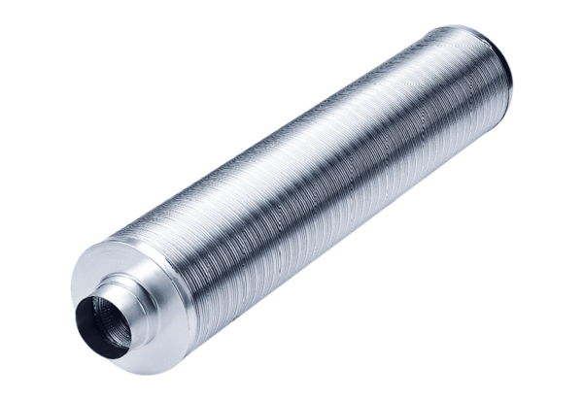Cijevni prigušivač RSR 25/50Jedinica za pakiranje: 1 komAsortiman: C
Broj artikla: 0092.0327Proizvođač: MAICO

